**Спортивное развлечение в средней группе «Мой весёлый звонкий мяч».**

**Цель:** Создать у детей радостное, бодрое настроение, совершенствовать с детьми способы владения мячом. Закрепить умение отбивать мяч, подбрасывать и ловить его двумя руками. Вызвать у детей желание участвовать в соревнованиях, играх. Воспитывать организованность, самостоятельность. Укреплять здоровье. Развивать ловкость, выносливость, чувство дружбы. Совершенствовать двигательные умения и навыки.

**Ход развлечения:**

**Инструктор:**

Ребята сегодня мы с вами совершим путешествие в удивительную страну. Где мы будем играть и соревноваться. А всё это время рядом с вами будут ваши старые знакомые, а кто они отгадайте

- Любого ударишь, он злится и плачет,

А этого стукнешь – от радости скачет. (Мяч)

- Я красивый и большой, я прозрачный и цветной, чтоб со мной играть меня надувают. А иногда полетать отпускают. (Воздушные шары)

**Инструктор:**

Для того чтобы туда попасть нужно встать в круг взяться за руки, закрыть глаза, и ветер нас унесёт в страну весёлых мячей.

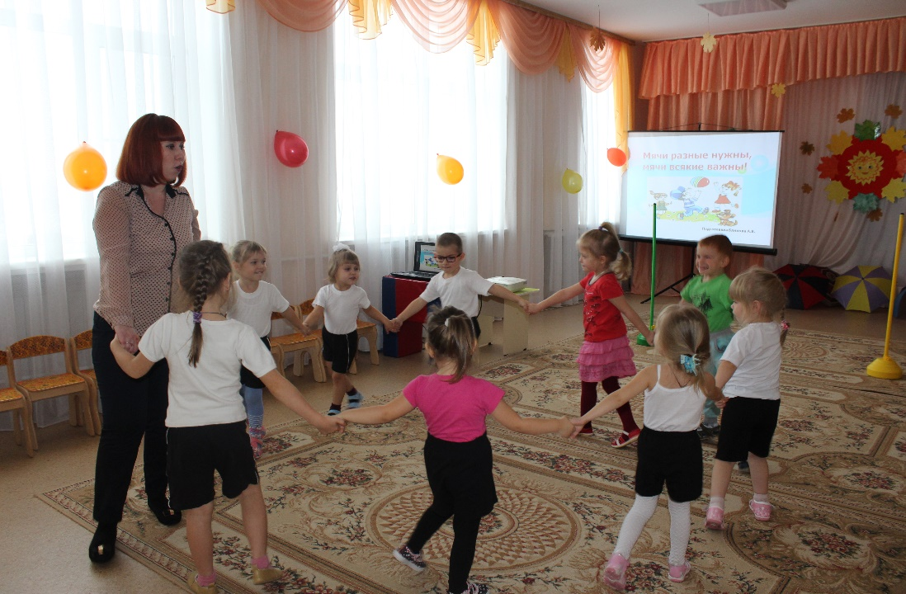

Я рада приветствовать вас в стране весёлых мячей. Мяч ребята, появился очень давно, в глубокой древности. Сначала мяч плели из травы и пальмовых листьев, затем изготавливали из плодов деревьев и шерсти животных. Позже стали шить из кожи животных, а потом научились изготавливать из резины. Теперь это очень популярный спортивный снаряд. (Показ презентации). Все жители этой страны любят играть, прыгать, скакать, кататься и кувыркаться. Раз мы сюда попали, предлагаю вам поиграть и посоревноваться. Сейчас давайте разделимся на команды и поприветствуем своих соперников:

**Команда «Мячи».**

Мой весёлый звонкий мяч (Хлопают в ладоши)

Ты куда помчался вскачь (Прыгают на месте)

Красный, синий, голубой (Поочерёдно поднимать ноги)

Не угнаться за тобой (Бегут на месте).

**Команда «Шары».**

Мы шарики воздушные (Поочерёдно поднимать руки вверх)

Очень, очень, шустрые (Прыгают на месте)

Отпустили мы летим (Руки вверх, встать на носочки)

А поймали мы сидим (Приседают)

1,2,3,4,5, (Маршируют на месте)

Будем с вами мы играть. (Прыжки на месте).

Начинаем наши соревнования…

**1эстафета «Прокати мяч».**

Дети выстраиваются в две колонны. На другой стороне площадки стоят ориентиры. Детям даётся в руки мяч и обруч. По команде дети при помощи обруча катят мяч до стойки и возвращаются назад , и так до последнего участника.

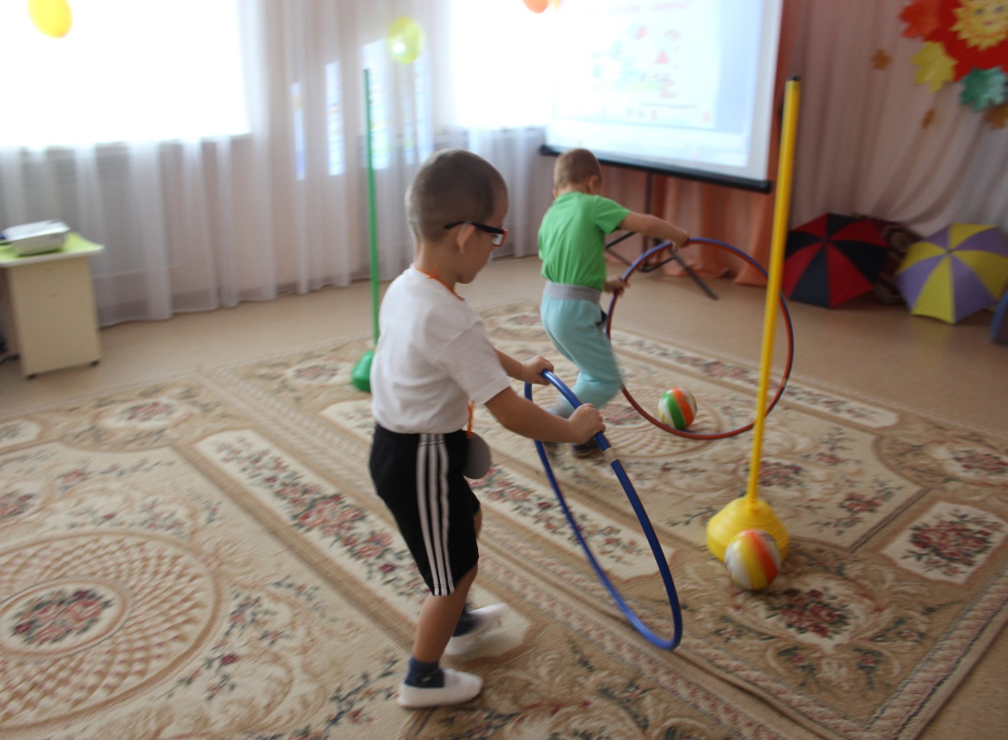

**2эстафета «Весёлые попрыгунчики».**

Мы как птицы на лужайке-

Детворы большая стайка.

Через кочки, через пень

Будем прыгать целый день.

Между колен у детей зажаты мячи или воздушные шарики. Дети по очереди допрыгивают до стойки и возвращаются назад бегом, держа в руках мяч, передают мяч следующему игроку.

Мячик ты теперь для нас ценный груз,

Тебя по цепочке, передадут до самой точки.

**3эстафета «Передай мяч над головой».**

У первого участника мяч по сигналу нужно передать мяч над головой, после того, как мяч окажется у последнего играющего в команде, этот ребёнок поднимает руки вверх. Чья команда выполнит задание быстрее, побеждает и получает жетончик.

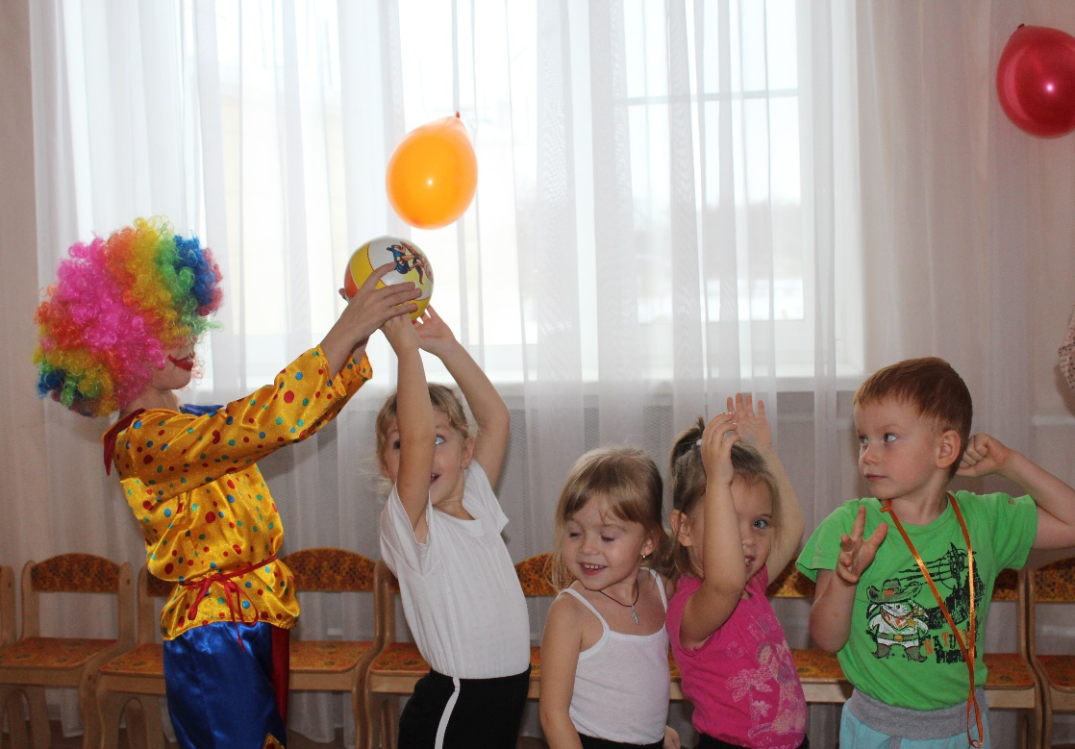

**А теперь давайте отдохнём и отгадаем загадки:**

1. Не обижен, а надут

Его по полу ведут,

А ударят, нипочём

Не угнаться за … (мячом).

1. Кинешь в речку, не утонет,

Бьёшь о стенку, он не стонет,

Будешь оземь кидать,

Станет кверху взлетать. (мяч)

1. Упадёт поскачет,

Ударишь – не плачет. (мяч)

После отгадывания загадок в зал под музыку входит грустный клоун. Горло замотано шарфом, на спине рюкзак.

**Тимоша:** Здравствуйте, ребята. Меня зовут Тимоша. (Кашляет)

**Инструктор:** Что с тобой, Тимоша?

**Тимоша:** Я чихаю, я охрип, голова моя болит.

**Инструктор:** Это видно грипп! А наши детки никогда не болеют! Послушай, как это у них получается. ( Утром делают в саду зарядку, быть весёлым и не хмурым, помогает физкультура…)

**Тимоша:** Я тоже занимаюсь спортом! Я покажу, что умею! (Берёт по очереди скакалку, мяч, обруч, показывает несложные движения, в скакалке запутывается, мяч отскакивает и ударяет Тимошке в лоб, обруч укатывается и рук.)

**Инструктор:** Я вижу, что ничего у тебя не получается, Тимоша. Садись рядом с ребятишками и посмотри, как они здорово играют с мячом. А мы ребята, продолжаем наши игры и эстафеты!

**4эстафета «Пробеги и передай»**

В руках первого игрока мяч. По сигналу инструктора ребёнок бежит до ориентира , оббегает его, возвращается обратно, передаёт мяч следующему участнику.

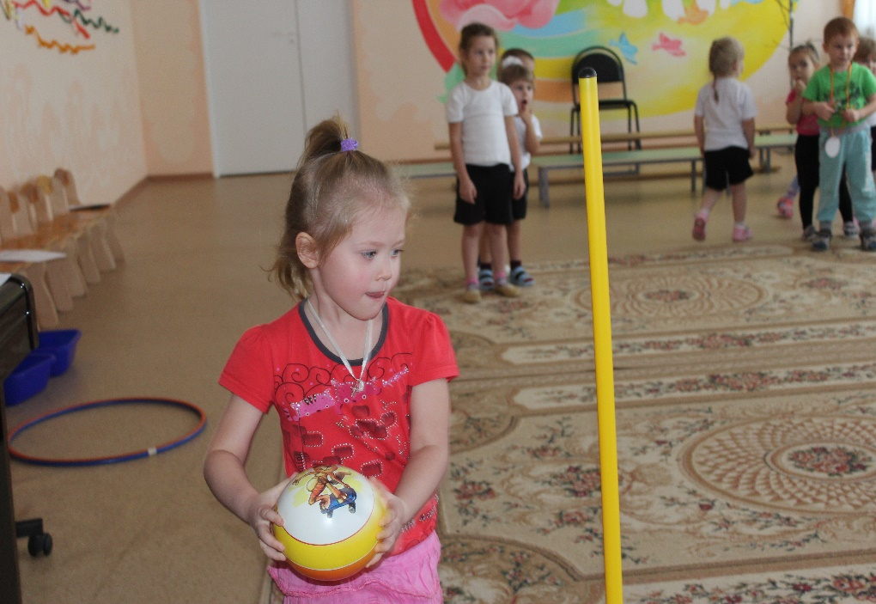

**5эстафета «Попади в корзину»**

**6эстафета «Перенеси мячи»**

На одной стороне в обруче или в корзине выложить мячи по количеству детей в команде. Необходимо перенести мячи с одной стороны в другую. Каждый участник переносит только 1 мяч. Побеждает та команда которая закончит переносить первой.

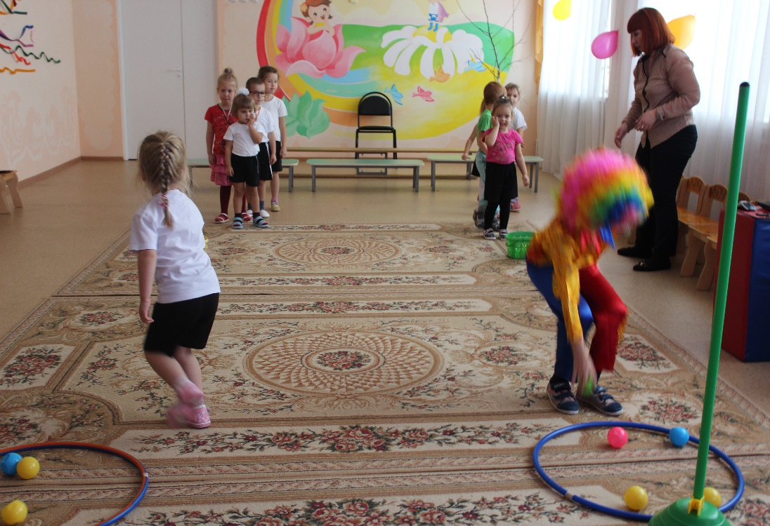

**7эстафета «Прокати мяч»**

Ноги врозь, наклонись, плавно мячик прокати, кто последний возврати.

Команды стоят в исх. полож. ноги врозь друг за другом. Впереди стоящий прокатывает мяч, последний поднимает мяч и бежит с мячом вперёд и т.д.

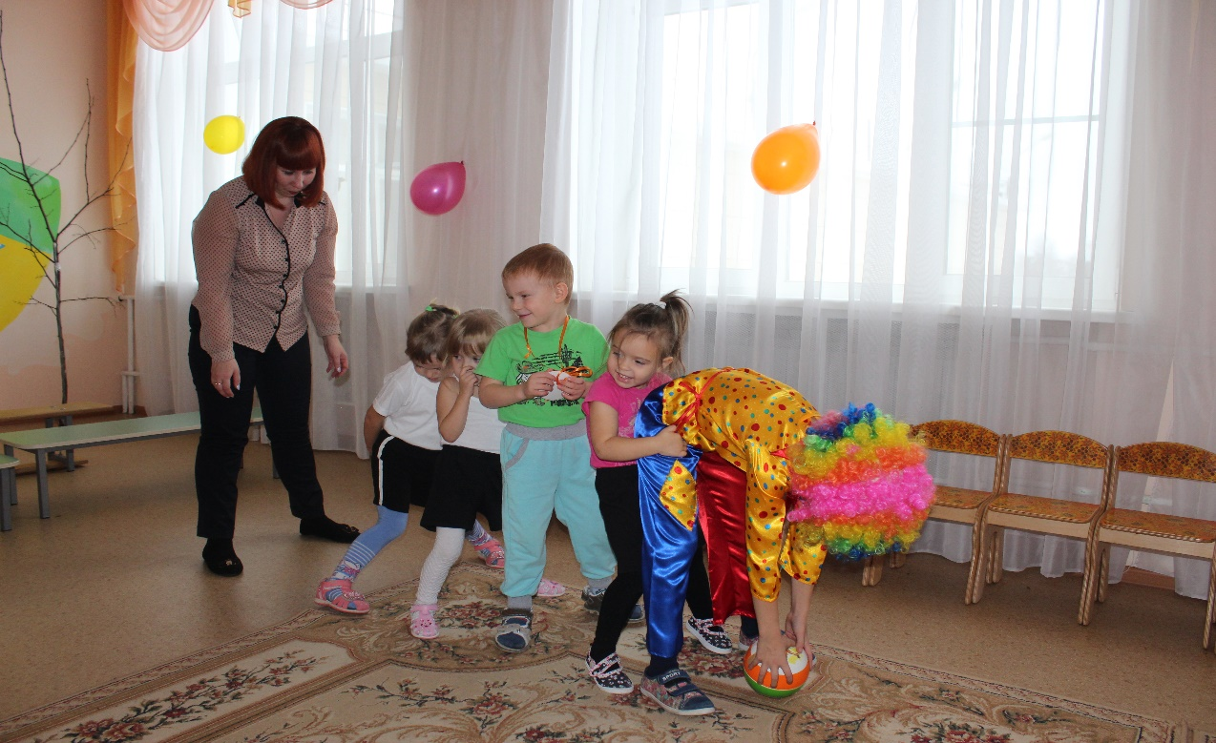

Праздник весёлый закончить мы рады, вручить всем хотим призы и награды.

